# 1 Händische SQL Abfrage

Geben sie für jeden Zwischenschritte die sich ergebende Relation an. Im einfachsten Fall können

sie das Ergebnis der Abfrage, beginnend mit der FROM Anweisung, einfach zeilenweise (bezogen

auf die SQL Anweisungen) berechnen. Bitte machen sie in ihren Berechnungen mindestens die

folgenden Schritte deutlich:

* Jeden JOIN
* Filterungen mit WHERE
* Gruppierungen mit GROUP BY
* Projektionen im SELECT

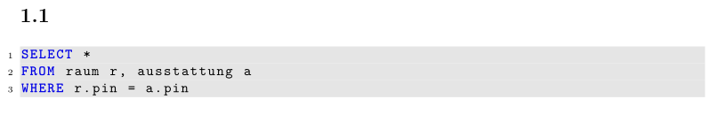

Zuerst wird das “FROM” ausgewertet: Beide Tabellen raum und ausstattung werden komplett ausgewählt und in allen Kombinationen gespeichert. Anschließend wird das ”WHERE“ ausgewertet: Alle Zeilen bei denen “r.pin = a.pin” NICHT gilt werden verworfen. “SELECT *” filtert die vorhanden Zeilen nicht weiter.

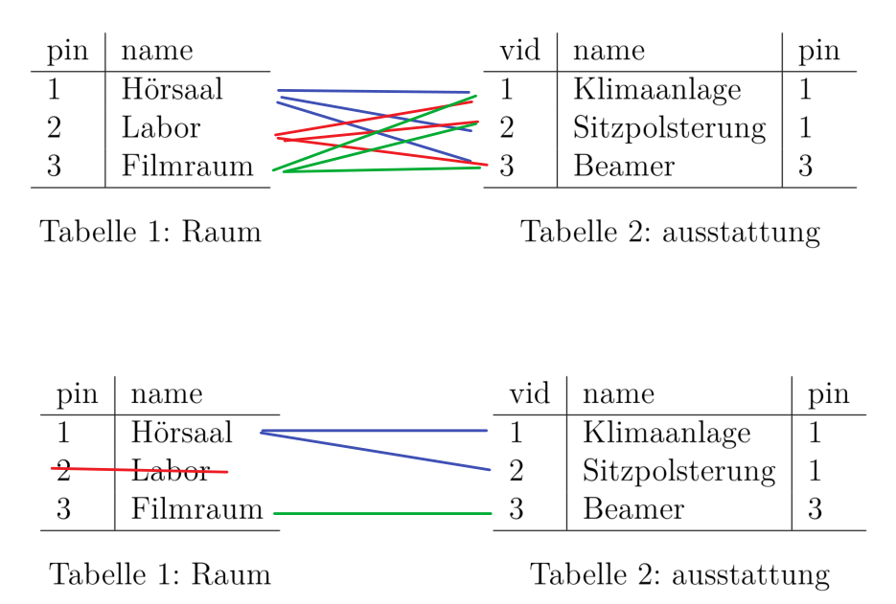

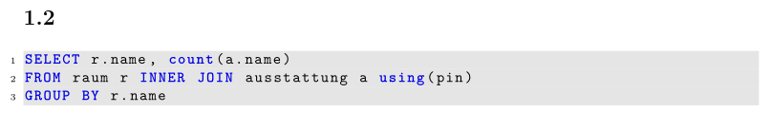Zuerst wird das “FROM” ausgewertet, welches aufgrund des “using(pin)” die ersten beide Schritte aus der vorhergegangenen Aufgabe kombiniert. Anschließend wird durch “GROUP BY r.name” nach den Raumnamen sortiert. Anschließend werden beim “SELECT” dem User lediglich Raumnamen (einzigartig) sowie Anzahl der darin vorhanden Ausstattungen zurückgegeben.

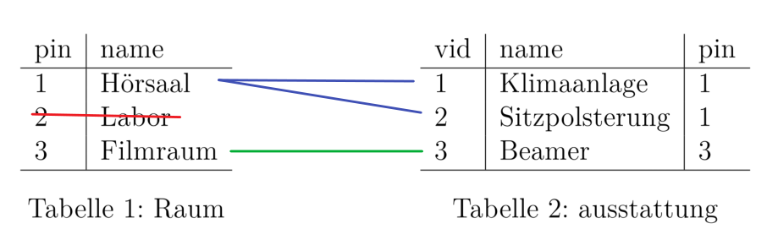

|  |  |
| --- | --- |
| r.name | count(a.name) |
| Hörsaal | 2 |
| Filmraum | 1 |

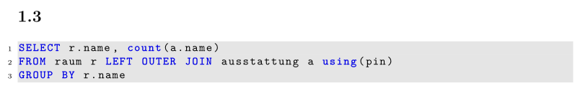Zuerst wird das “FROM” ausgewertet, welches ALLE Einträge aus raum speichert und ggf. mit den entsprechenden Ausstattungseinträgen kombiniert, ansonsten mit NULL füllt.

Anschließend werden beim “SELECT” dem User lediglich Raumnamen (einzigartig) sowie Anzahl der darin vorhanden Ausstattungen zurückgegeben.

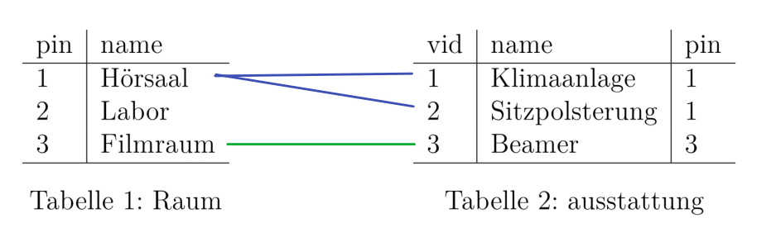

|  |  |
| --- | --- |
| r.name | count(a.name) |
| Hörsaal | 2 |
| Labor | 0 |
| Filmraum | 1 |